Вредные привычки в еде
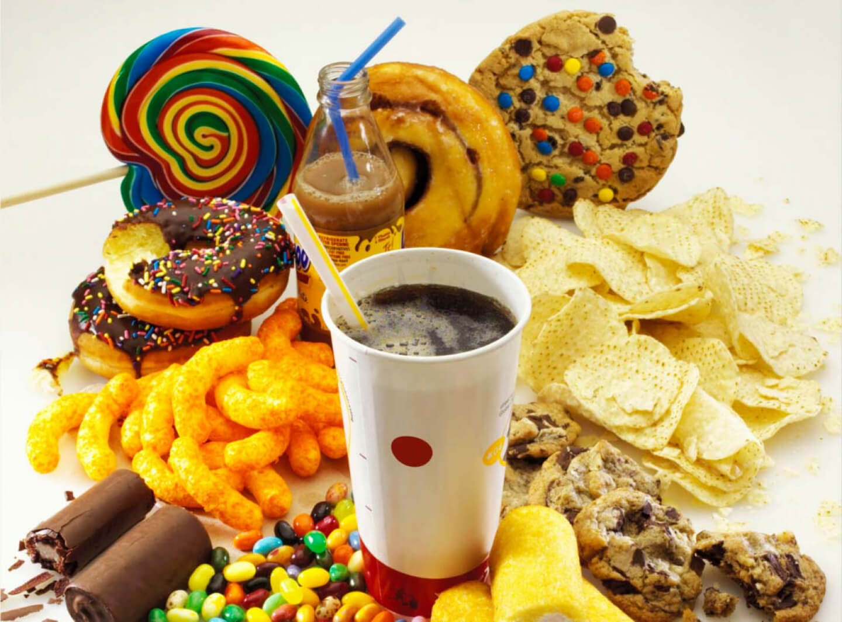
1. СЛИШКОМ БЫСТРАЯ ЕДА.
Жадное заглатывание пищи может стать причиной проблем с желудком. Заглатывание излишнего воздуха с пищей может привести к вздутию живота. Процесс переваривания пищи начинается с полости рта. Если пища проводит во рту мало времени, то основное переваривание пищи падает на остальные отделы пищеварительного тракта¸ что со временем может привести к несварению желудка. И, наконец, при слишком быстром потреблении еды мозг не успевает получить сигнал о наполнении желудка, в результате Вы можете прибавить в весе.
Поэтому – НЕ ТОРОПИТЕСЬ.

2. ПРОПУСК ЗАВТРАКА.
Ученые говорят о том, что когнитивные способности и память улучшатся, если Вы будете завтракать по утрам. Люди, не завтракающие по утрам, потребляют больше калорий в течение дня. Завтрак по утрам может помочь добиться снижения веса и сохранить его стабильным.
Поэтому – ОБЯЗАТЕЛЬНО ЗАВТРАКАЙТЕ ПО УТРАМ.

3. ПЕРЕЕДАНИЕ НА НОЧЬ.
Ночью обменные процессы замедляются. Если Вы едите вечером слишком много, Вашему организму трудно будет усвоить питательные вещества, что приведет к образованию жира. Кроме того, во время переваривания пищи Ваш организм находится в бодрствующем состоянии. На следующее утро Вы не будете себя чувствовать отдохнувшим. Поскольку Вам потребуется больше сна, Вам будет труднее встать в нужное время.
Если Вы не можете избежать приема пищи перед сном, лучше всего ПЕРЕКУСИТЕ СВЕЖИМИ ФРУКТАМИ И ОВОЩАМИ.

4. ЧРЕЗМЕРНОЕ ПОТРЕБЛЕНИЕ САХАРА.
Диабет – наиболее серьезный и опасный побочный эффект чрезмерного потребления сахара. Часто среди больных диабетом встречается ожирение. Люди набирают вес из-за способности сахара воздействовать на гормональный баланс организма. Ваш аппетит возрастает, а вместе с ним растет и жировая ткань.
Но это не означает, что нужно полностью отказаться от сладостей. Старайтесь периодически находить НАТУРАЛЬНУЮ ЗАМЕНУ СЛАДКОМУ.

5. КУРЕНИЕ ПОСЛЕ ЕДЫ.
Курение вредно для здоровья в любое время, но особенно после еды. Экспериментальные исследования показали, что одна сигарета, выкуренная после приема пищи равнозначна десяти сигаретам, что увеличивает риск возникновения рака.
Поэтому – НЕ КУРИТЕ ВООБЩЕ, а тем более после еды.

6. НЕДОСТАТОЧНОЕ ПОТРЕБЛЕНИЕ ВОДЫ.
Потребность в воде уступает лишь потребности в кислороде. Тем не менее, многие из нас не уделяют достаточно внимания потреблению жидкости и проводят день в состоянии умеренного обезвоживания. Это приводит к ощущению усталости, голода, в результате чего мы тянемся к еде, вместо того, чтобы выпить стакан воды.
НОСИТЕ ВСЕГДА С СОБОЙ БУТЫЛОЧКУ ВОДЫ И СЛЕДИТЕ ЗА ТЕМ, ЧТОБЫ ДОСТАТОЧНО МНОГО ПИТЬ ВОДЫ. ЭТО ПОМОЖЕТ КОНТРОЛИРОВАТЬ АППЕТИТ И БУДЕТ СПОСОБСТВОВАТЬ СНИЖЕНИЮ ВЕСА.

7. УВЛЕЧЕНИЕ КОФЕ.
Люди, которые выпивают пять и более чашек кофе в день имеют более высокую предрасположенность к развитию заболеваний сердца, чем те кто не пьет кофе совсем. Женщины, часто употребляющие кофе, могут иметь проблемы с зачатием. Три чашки кофе в день увеличивают риск рака поджелудочной железы.
ПЕЙТЕ МЕНЬШЕ КОФЕ.

8. ИЗЛИШЕСТВА В ПИТАНИИ В ВЫХОДНЫЕ ДНИ.
Вам удается поддерживать диету в течение недели, а в выходной день Вы позволяете себе расслабиться и потребляете лишние калории.
ЕСЛИ ВЫ ХОТИТЕ СОХРАНИТЬ ХОРОШЕЕ ЗДОРОВЬЕ И ФИГУРУ, КОНТРОЛИРУЙТЕ СЕБЯ ВО ВРЕМЯ УИКЕНДА.
9. «ЗАЕДАНИЕ» ПЛОХОГО НАСТРОЕНИЯ БОЛЬШИМ КОЛИЧЕСТВОМ ПИЩИ Вам удается поддерживать диету в течение недели, а в выходной день Вы позволяете себе расслабиться и потребляете лишние калории.

Многие люди имеют склонность есть больше, если у них плохое настроение или депрессия.
ЕСЛИ ВЫ НАХОДИТЕСЬ В ПОДОБНОЙ СИТУАЦИИ, СОХРАНЕНИЕ ЗДОРОВЫХ ПРИВЫЧЕК В ЕДЕ МОЖЕТ ПОМОЧЬ СПРАВИТЬСЯ СО СТРЕССОМ И ДЕПРЕССИЕЙ.

10. ТАК НАЗЫВАЕМОЕ «ИМПУЛЬСИВНОЕ ПИТАНИЕ», когда потребность в еде определяется не голодом, а эмоциональным состоянием. Выбор продукта при этом не рационализирован и мы едим в это время что-то вредное.

КОНТРОЛИРУЙТЕ ВЫБОР И УПОТРЕБЛЕНИЕ ПРОДУКТОВ ДАЖЕ ВО ВРЕМЯ ЭМОЦИОНАЛЬНОГО ВОЗБУЖДЕНИЯ.

11. ЕДА ПЕРЕД ТЕЛЕВИЗОРОМ.
Человек должен осознанно принимать пищу, рассматривать блюдо, чувствовать его запах, тщательно и без спешки пережевывать пищу. Если заглатывать еду кусками, то рано или поздно можно получить проблемы с пищеварением.
ВЫКЛЮЧАЙТЕ ТЕЛЕВИЗОР НА ВРЕМЯ ПРИЕМА ПИЩИ.

Пищевые привычки, полезные и вредные, в большой степени определяют наше здоровье, наш вес и количество лишних килограммов, почти всегда – нашу фигуру. Они влияют на то, как мы себя чувствуем, на нашу самооценку, а значит и на то, как мы общаемся с другими людьми. Человек, обладающий полезными привычками в еде и правильно питающийся, меньше устает, у него лучше обстоят дела со вниманием и координацией на протяжении всего рабочего дня. Человек с полезными пищевыми привычками тратит меньше денег на лечение, а значит имеет возможность потратить средства на укрепление здоровья, образование, отдых, спорт, на любимые увлечения.

ИСТОЧНИК: http://cgon.rospotrebnadzor.ru

